附件1
湖北省医疗机构药品不良反应/事件收集和报告指南
目录
前言 1
1 我国ADR监测工作 1
1.1 ADR监测和报告的意义 1
1.2 ADR相关法律法规 1
2 医疗机构ADR监测和报告工作体系 3
2.1 组织机构 3
2.2 制度建设 3
2.3 人员配备 3
2.4 工作职责 4
2.5 工作流程 5
3 ADR报告时限和范围 6
3.1 ADR报告时限有哪些要求？ 6
3.2 ADR报告范围包括哪些？ 6
3.3 疫苗不良反应/事件如何上报？ 6
3.4 中药饮片及中药配方颗粒不良反应/事件如何上报？ 7
3.5 医疗机构制剂不良反应/事件如何上报？ 7
3.6 非药品导致的不良反应/事件可以在国家药品不良反应监测系统上报告吗？ 8
4 国家药品不良反应监测系统操作指南 9
4.1 登录与注册 9
4.2 登录时常见问题 9
4.3 个例ADR报告填写要求 10
5 药品不良反应聚集性事件报告要求 26
6 常见严重药品不良反应的判定标准及案例 27
6.1 过敏性休克判定评价标准 27
6.2 严重过敏样反应判定评价标准 28
6.3 重症药疹判定评价标准 29
6.4 药物性肝损害判定评价标准 30
6.5 药物性肾损害判定评价标准 31
6.6 药物胃肠道不良反应判断评价标准 34
6.7 药物性心律失常的判断评价标准 36
6.8 血细胞减少判断评价标准 37
7 基于信息技术ADR的监测和报告 39
8 术语集 40
8.1 药品不良反应（Adverse drug reaction） 40
8.2 药品不良事件（Adverse drug event） 40
8.3 严重药品不良反应（Serious adverse drug reaction） 40
8.4 新的药品不良反应（New adverse drug reaction） 41
8.5 药品不良反应报告和监测（Adverse drug reaction report and monitor） 41
8.6 药品群体不良事件（Mass adverse drug events） 41
8.7 药品不良反应聚集性事件（Cluster adverse drug events） 41
8.8 风险信号（Risk signal） 41
8.9 药物警戒（Pharmacovigilance） 41
8.10 药品上市后安全性研究（Post-Authorization Safety Study） 41
8.11 其他观察（Other Observations） 41

前言
药品不良反应（adverse drug reaction，ADR）是指合格药品在正常用法用量下出现的与用药目的无关的有害反应。药品不良事件（adverse drug event，ADE）是指药品治疗过程中所发生的任何不良的医疗卫生事件，按照事件产生成因，分类为药品标准缺陷、药品质量问题、ADR、用药错误以及药品滥用等事件。当患者使用药品出现ADR及其他与用药有关的有害反应，且无法排除该反应与药品之间存在的相关性时，均应遵循“可疑即报”的原则进行报告。ADR报告和监测是药品不良反应的发现、报告、评价和控制的过程。ADR报告的内容和统计资料是加强药品监督管理、指导合理用药的重要依据。2023年—2025年，国家ADR监测年度报告显示，按报告来源统计，医疗机构上报的ADR分别占总报告的90.1%、91.2%、91.5%。2025年，湖北省ADR报告主要来源仍然是医疗机构，占比98.37%。湖北省药品（医疗器械）不良反应监测中心对2025年ADR报告质量的评价显示：湖北省ADR报告数量地区之间不平衡，报告质量有待提高。为提高ADR报告的数量和质量，实现同质化管理，更好地发挥医疗机构在药品安全管理中的作用，现基于法律法规、规范报告、团体标准、循证以及调研数据等制定《湖北省医疗机构药品不良反应/事件收集和报告指南》（以下简称“指南”）。

1 我国ADR监测工作

1.1 ADR监测和报告的意义
药品在上市之前，均需历经动物试验以及Ⅰ、Ⅱ、Ⅲ期临床试验，用于检测药品的安全性和有效性。但由于样本量有限、试验周期较短、纳入排除标准严格以及合并用药限制等因素的制约，其提供的药品安全性信息并不全面，尤其是关于长期毒性和罕见的不良反应。而对药品上市后大规模人群使用的安全数据进行监测，能够为及时、全面捕捉安全性信号提供真实世界数据支撑。
我国已构建药品不良反应监测体系，该体系采集的各类上市药品安全信息，在提示药品安全信息及发出风险预警方面发挥了重要作用。如2006年我国药品监管部门接连处理了两起重大药品安全性事件，即“欣弗事件”和“鱼腥草注射液事件”，充分体现了我国ADR监测体系的作用。

1.2 ADR相关法律法规
2016年12月25日，第十二届全国人民代表大会常务委员会第二十五次会议通过《中华人民共和国中医药法》，自2017年7月1日起施行。其中第三十二条规定，医疗机构应当加强对备案的中药制剂品种的不良反应监测，并按照国家有关规定进行报告。
2019年8月26日，全国人民代表大会常务委员会第二次修订了《中华人民共和国药品管理法》，自2019年12月1日起施行。其中第十二条规定，国家建立药物警戒制度，对药品不良反应及其他与用药有关的有害反应进行监测、识别、评估和控制；第八十一条规定，医疗机构发现疑似不良反应的，应当及时向药品监督管理部门和卫生健康主管部门报告；第一百三十四条规定，医疗机构未按照规定报告疑似药品不良反应的，责令限期改正，给予警告；逾期不改正的，处五万元以上五十万元以下的罚款。
2026年1月16日，中华人民共和国国务院第四次修订《中华人民共和国药品管理法实施条例》，自2026年5月15日起施行。其中第六十条规定，医疗机构发现疑似药品不良反应聚集性事件，应当及时对患者进行救治、采取措施控制风险，并按照规定及时报告药品监督管理部门和卫生健康主管部门。
2011年1月30日，卫生部、国家中医药管理局、总后勤部卫生部联合印发了《医疗机构药事管理规定》，自2011年3月1日起施行。其中第二十一条规定，医疗机构应当建立药品不良反应、用药错误和药品损害事件监测报告制度。医疗机构临床科室发现药品不良反应、用药错误和药品损害事件后，应当积极救治患者，立即向药学部门报告，并做好观察与记录。医疗机构应当按照国家有关规定向相关部门报告药品不良反应，用药错误和药品损害事件应当立即向所在地县级卫生行政部门报告。
2011年5月4日，卫生部发布了《药品不良反应报告和监测管理办法》（卫生部令第81号），自2011年7月1日起施行。其中规定：医疗机构获知或者发现可能与用药有关的不良反应，应当通过国家药品不良反应监测信息网络报告；不具备在线报告条件的，应当通过纸质报表报所在地药品不良反应监测机构，由所在地药品不良反应监测机构代为在线报告。报告内容应当真实、完整、准确。医疗机构应当主动收集药品不良反应，获知或者发现药品不良反应后应当详细记录、分析和处理，并填写《药品不良反应/事件报告表》。
2016年10月9日，国家药品不良反应监测中心发布了《药品不良反应报告质量评估指导意见（试行）》（监测与评价综〔2016〕161号）。
2018年12月19日，国家药品监督管理局组织制定了《个例药品不良反应收集和报告指导原则》，于2020年9月24日发布。
2021年5月13日，国家药品监督管理局发布了《药物警戒质量管理规范》（2021年第65号），自2021年12月1日起正式施行。
2024年，《上市后药物警戒管理办法》正在征求意见中。
2025年6月10日，国家卫生健康委印发《三级医院评审标准（2025年版）》（国卫医政发〔2025〕4号），其中将“严重的或新的ADR上报率”作为药事管理专业医疗质量控制指标之一。

2 医疗机构ADR监测和报告工作体系

2.1 组织机构
医疗机构应在药事管理与药物治疗学委员会（组）下设立ADR监测工作组，组长由院长或分管院长担任，成员包括药学、医务、信息、护理及临床科室等部门负责人，办公室设置在药学部门，负责日常监测工作。

2.2 制度建设
医疗机构应建立ADR监测工作相关管理制度，主要内容包括ADR监测管理制度；ADR报告制度；ADR监测档案管理制度；药品安全风险识别、评估和处置制度；药品安全信息沟通交流制度；ADR监测质量控制制度等。
医疗机构应制定ADR监测与报告工作程序，明确ADR收集、分析、评价、上报、处理流程和时限，主要包括ADR报告和监测工作程序，新的、严重的ADR评价程序，ADR调查、处理程序，聚集性不良事件报告及处理程序，ADR应急处理程序，ADR信息利用管理程序等。
医疗机构应建立ADR报告和监测工作考核机制，制定考核方案，把ADR报告和监测工作纳入临床科室质量控制考核。考核维度包括：管理组织，报告真实性、时效性、瞒报、漏报，报告数量、质量，严重/新的药品不良反应处置等。考核结果与科室及个人绩效挂钩。

2.3 人员配备
医疗机构应配备专（兼）职人员负责本单位的ADR报告和监测工作，工作人员应具有医学、药学、流行病学或统计学等相关专业知识，具备科学分析评价ADR报告的能力。专（兼）职人员一般由符合要求的医师、药师担任。为便于药学部门与临床科室沟通ADR监测工作，每个临床科室应配备至少1名ADR监测联络员。

2.4 工作职责
2.4.1 工作组
负责审定医院ADR监测工作的年度计划、管理制度和流程；监督和指导全院ADR监测工作的开展，协调解决工作中出现的重大安全问题；审批医院年度ADR监测工作报告，并向药事管理与药物治疗学委员会汇报；对重大、聚集性ADR事件启动应急响应，并指挥处置。
2.4.2 医务部门
负责对全院ADR监测工作提供行政支持，组织工作组其他成员开展工作，实施ADR监测工作的奖惩措施，组织开展本单位ADR监测相关人员的培训。
2.4.3 药学部门
负责ADR监测工作，指定专人负责本单位ADR信息收集、核实、报告等工作；配合医务部门对医务人员进行培训、指导；定期对科室报告的ADR报告进行汇总分析；开展信号检测和验证；开展主动监测等上市后研究与评价；定期开展本单位药品不良反应报告质量评估。
临床药师应开展药品不良反应监护工作，对可能发生的药品不良反应进行预防和监测，及时发现、判断并予以处置。驻科药师应积极开展ADR监测，针对疑似药品不良反应，主动收集药品不良反应信息，详细记录分析，并依据“可疑即报”原则，填写药品不良反应报告表，通过国家药品不良反应监测系统进行上报。
2.4.4 临床科室
各临床科室负责收集本科室ADR，配合药学部门落实药品风险的分析、识别及处置工作。全体医务人员均有责任将发现的ADR记入病历并按要求填写《药品不良反应/事件报告表》，确保信息真实、准确、完整；科室主任和护士长对科室ADR监测工作进行管理，配合药学、医务部门开展ADR的监测、评价和处置等工作。
2.4.5 信息部门
负责ADR监测工作过程中所有信息化手段的运用和管理，定期进行系统维护和升级，及时解决在ADR监测工作过程中遇到的技术问题，确保数据安全，保障监测工作正常开展。

2.5 工作流程
医疗机构ADR报告和监测工作流程包括信息收集、信息传递、信息确认、报告提交、报告评价、随访与调查、定期分析等。

2.5.1 信息收集
医疗机构应主动收集ADR，对日常诊疗活动中获取的ADR信息进行详细记录，至少包括患者情况、怀疑和合并用药情况、ADR发生情况等方面的信息，如实记录在病历或工作记录中，保障ADR可溯源。

2.5.2 信息传递
医务人员及时将ADR信息传递到医疗机构ADR监测专（兼）职机构，专（兼）职机构对接收的所有ADR信息进行登记编号，确保其可追溯性。

2.5.3 信息确认
医疗机构的ADR监测专（兼）职机构人员应对临床收集的ADR信息进行确认，确认的内容至少应包括：（1）信息应为有效信息，对于虚假信息、主要信息缺失的，应核实后补充完善或删除；（2）信息应在报告范围之内；（3）信息不应是重复报告，应对收到信息进行查重，避免重复上报。经确认无需进一步评价和提交的ADR信息，应记录原因，并保存原始记录。

2.5.4 报告提交
医疗机构的ADR监测专（兼）职部门人员应通过国家药品不良反应监测系统提交个例ADR报告，不能通过国家ADR监测系统提交的，应在规定时限将纸质报告上报当地药品监督管理部门或ADR监测技术机构。ADR提交时限应符合要求。

2.5.5 报告评价
医疗机构的ADR监测专（兼）职人员应对个例ADR报告进行评价，包括对新的、严重的不良反应进行判定，以及开展ADR的关联性评价。

2.5.6 随访与调查
对于已按时限提交，但信息不全面的个例不良反应报告，应对缺失的信息进行随访与调查，并及时在追踪报告中补充相关信息。

2.5.7 定期分析
医疗机构应定期对收集到的ADR报告和监测资料进行分析和评价，具体内容应包括患者情况、品种情况、不良反应累及系统及表现等，并采取有效措施减少和防止ADR的重复发生。

3 ADR报告时限和范围

3.1 ADR报告时限有哪些要求？
ADR报告时限通过“不良反应/事件发生时间”与“国家接收时间”之间的时间差来衡量。医疗机构发现或者获知新的、严重的ADR应当在15日内报告，其中死亡病例须立即报告；其他ADR应当在30日内报告。有随访信息的，应当及时报告。药品群体不良事件需立即报告。
由于ADR报告有明确的时限要求，医疗机构ADR专（兼）职人员应及时将收集的ADR报告上报国家药品不良反应监测系统。有些ADR转归时间可能较长，或者转归不明，可先上报，后期通过随访获得转归信息后，再在跟踪报告中补充。特殊情况下，ADR可依据获知之日起推算时限，但需在不良反应/事件过程描述或备注中说明获知事件的具体日期。有条件的医院可以建立医院短信平台，医务人员在医院内网填报药品不良反应/事件后，系统会自动发送短信告知医疗机构的ADR专（兼）职人员，以便及时处理。

3.2 ADR报告范围包括哪些？
新药监测期内的国产药品应当报告该药品的所有不良反应；其他国产药品，报告新的和严重的不良反应。进口药品自首次获准进口之日起5年内，报告该进口药品的所有不良反应；满5年的，报告新的和严重的不良反应。
医疗机构应当建立药物警戒管理制度，开展药物警戒活动，监测并报告ADR及其他与用药有关的有害反应。当患者使用药品出现与用药目的无关的有害反应，且无法排除该反应与药品之间存在的相关性时，均应遵循“可疑即报”的原则进行报告。药物警戒理念贯穿药品全生命周期，其不仅关注药品的不良反应，也涉及不合理用药、药品质量不合格等多种药品相关问题，因此，其报告范围更广，不仅包括药品在正常用法用量下出现的不良反应，也包括在超说明书用药情况下发生的有害反应，如超适应症用药、超剂量用药、禁忌证用药等，以及怀疑因药品质量问题引起的有害反应等。此外，还应收集药物过量信息、药物与药物不良相互作用（如丙戊酸钠与美罗培南同用，丙戊酸钠血药浓度显著降低，增加患者癫痫发作风险）、药物与食物不良相互作用（如服用华法林期间食用葡萄柚，患者国际标准化比值INR升至7.90，出现皮下血肿）等。

3.3 疫苗不良反应/事件如何上报？
疫苗不良反应是指合格的疫苗在实施规范接种后，发生与预防接种目的无关或意外的有害反应。为做好疫苗使用安全性监测工作，2010年6月3日卫生部与国家食品药品监管局组织制定了《全国疑似预防接种异常反应监测方案》，其中医疗机构职责是向所在地的县级疾病预防控制机构报告所发现的疑似预防接种异常反应。
在国家药品不良反应监测系统填报ADR药品信息时，下方会有红字提示：涉及疑似预防接种异常反应（AEFI）的，请遵照《中华人民共和国疫苗管理法》第五十四条第一款“接种单位、医疗机构等发现疑似预防接种异常反应的，应当按照规定向疾病预防控制机构报告”的要求进行报告。因此，接种疫苗出现不良反应/事件不纳入国家药品不良反应监测系统上报范围。

3.4 中药饮片及中药配方颗粒不良反应/事件如何上报？
医疗机构应加强对中药饮片不良反应的监测和收集，发现中药饮片及中药配方颗粒不良反应/事件应及时上报，同时建立中药饮片、中药配方颗粒临床的常规监测和预警体系，定期监测临床应用情况，促进中药饮片及中药配方颗粒规范合理应用。
目前我国对于中药饮片和中药配方颗粒的不良反应监测和报告尚无具体的要求，可参考《药品不良反应报告和监测管理办法》“个例药品不良反应”要求，仅报告新的和严重的不良反应，并将关键病例资料作为附件上传。对于中医临床开具的中药方剂，此栏中仅填写怀疑导致产生不良反应的中药饮片或配方颗粒的相关信息。怀疑多种中药饮片或配方颗粒时，点击“添加”填写单种中药饮片或配方颗粒的相关信息。其它配方使用的中药饮片或配方颗粒仅在“不良反应/事件过程描述”中体现即可。
目前我国尚未对中药饮片（少部分中药饮片有批准文号，如胆南星、滑石粉等）及中药配方颗粒实施批准文号管理，在ADR填报过程中可能出现批准文号缺失的情况，可填写“无”（批准文号并非必填项）。中药配方颗粒可填写备案号，如上市备字4222000******、跨省备字5423001******。通过中药材、中药配方颗粒的标签，可获取备案号、生产厂家、生产批号等药品信息。“剂型”栏，中药饮片选择“中药材”，中药配方颗粒选择“中药配方颗粒”。“用药原因”在填写现代医学疾病的同时，鼓励填写中医辨证论治，如“降低血糖；益气养阴”。

3.5 医疗机构制剂不良反应/事件如何上报？
医疗机构制剂配制单位和调剂使用单位作为医疗机构制剂安全的主体责任人，应建立医疗机构制剂不良反应报告和监测管理制度，全面科学地开展医疗机构制剂不良反应报告、监测、评价和风险管理工作。
医疗机构制剂配制单位和调剂使用单位在获知或发现医疗机构制剂不良反应时应严格履行报告责任，按照“可疑即报”的原则，通过“国家药品不良反应监测系统”上报全部医疗机构制剂不良反应报告，报告内容应当真实、完整、准确。“批准文号”栏，填写医疗机构制剂批准文号，格式为：鄂药制字H（Z）+4位年号+4位流水号，需要手工填写。

3.6 非药品导致的不良反应/事件可以在国家药品不良反应监测系统上报告吗？
保健品、消毒产品（如碘伏、75%酒精）、化妆品、医疗器械不是药品，不纳入国家药品不良反应监测系统上报范围，如怀疑上述产品与药品的相互作用导致了不良反应，应在药品不良反应报告中予以说明。其中化妆品、医疗器械不良反应/事件、药物滥用有专门的上报系统。在上报药品群体不良反应/事件时，需一并报告与怀疑药品同时使用且可能与群体不良事件相关的注射器、输液器等医疗器械。

4 国家药品不良反应监测系统操作指南

4.1 登录与注册
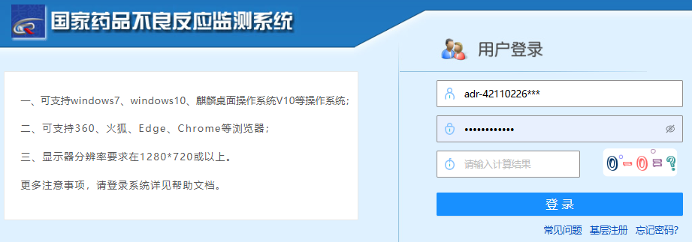
图1 登录页面
国家药品不良反应监测系统登录网址为：https://haers.adrs.org.cn。在合适的浏览器（使用360浏览器时，需切换成极速模式）中输入网址，进入登录页面（图1），输入正确的账号、密码以及验证码后，就可以进入国家药品不良反应监测系统。
新用户可点击图1“基层注册”，按弹出页面要求填写相关信息进行机构注册。审核完成后，审核结果将发送到注册邮箱。若审核通过，将收到管理员用户名和密码，可登录系统。若审核不通过，请根据收到的审核结果意见完善注册信息并再次提交。注册邮箱应妥善保管，后续忘记登录密码需通过注册邮箱找回。

4.2 登录时常见问题
4.2.1 登录密码忘记了怎么办？
点击图1“忘记密码”，在弹出界面完成相关信息后点击“提交”，会提示“找回密码成功，邮件已发送邮箱”，找回的密码会发送至用户前期设置的个人邮箱。因邮箱错误无法接收到的，可联系本级或上级管理员协助完善邮箱和手机号等信息。
4.2.2 登录密码被锁定了怎么办？
该现象是因为密码连续三次输入错误，可等待10分钟后再使用正确密码进行登录。若仍无法登录，可联系本级或上级管理员解锁。
4.2.3 登录密码需要定期修改吗？
根据信息安全要求，系统会定期提示修改密码。建议设定2～3套密码，定期修改。成功登录系统后，可点击右上角“修改密码”（图2左），在弹出页面（图2右）完成相关信息后点击“修改密码”。
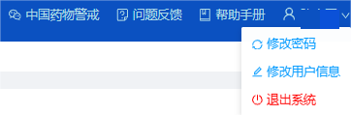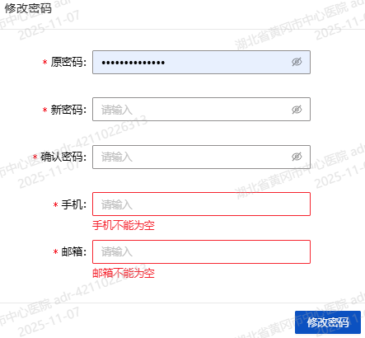
图2 修改密码
4.2.4 同一用户可以注册多个账号吗？
根据信息安全要求，同一用户只能注册一个账号。
4.2.5 同一个用户可以多人同时登录使用吗？
根据信息安全要求，用户使用系统需实名制，不允许多人共用一个账号，如同时登录，后一个用户登录时，前一个登录用户将会被强制退出系统。

4.3 个例ADR报告填写要求
ADR报告内容应真实、完整、准确。一份有效的报告应包括以下四个要素：可识别的患者、可识别的报告者、怀疑药品、不良反应。如果四要素不全，视为无效报告，应补充后再报。个例药品不良/事件报告表中标*项为必填项，其余非必填项目也应尽可能完整填报，减少缺项，提升报告质量，便于后续数据分析。

4.3.1基本信息
首次报告（图3）是指报告人首次在国家药品不良反应监测系统中提交的有效报告。点击“首次报告”即可进入个例药品不良反应/事件填写界面。
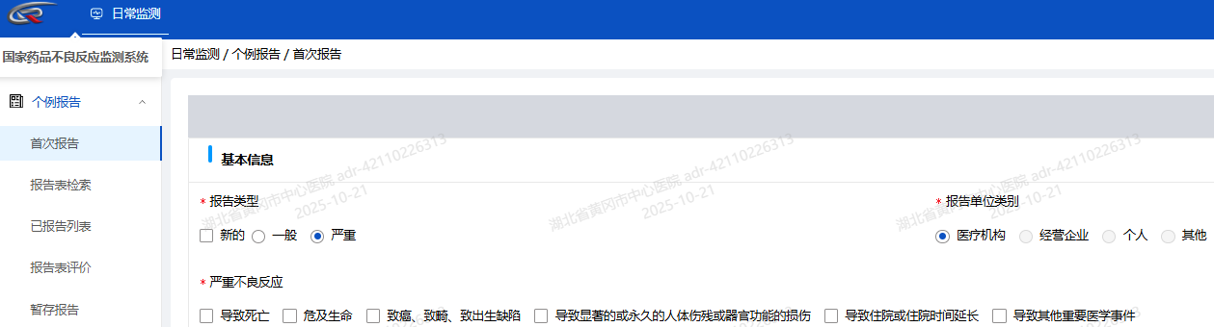
图3 首次报告
跟踪报告（图4）是指首次报告以后，获悉其他与该报告相关的包含随访信息的报告。选择“已报告列表”，查询原始报告，点击“随访”，在原始报告中补充资料后点击“提交”，提交后报告编码及国家中心接收时间不变，不影响报告时限。
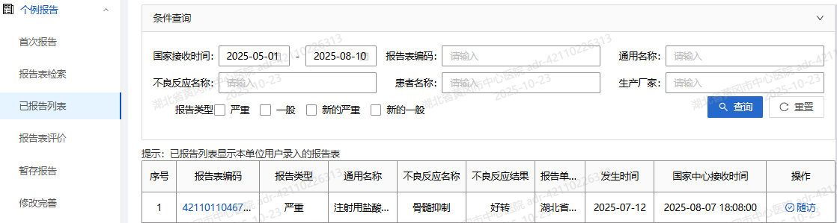
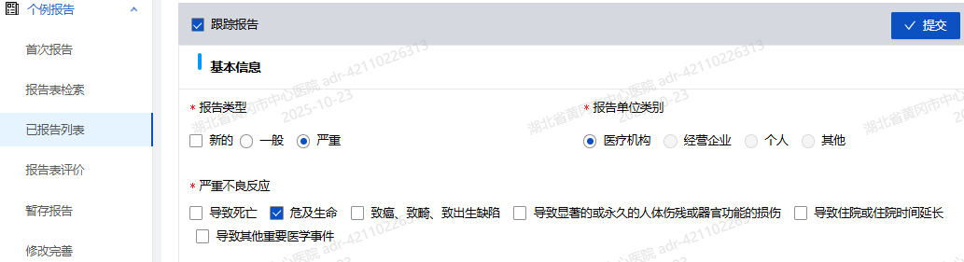
图4 跟踪报告
报告类型分为新的、严重、一般三种。“严重”与“一般”只能二选一，“新的”与“严重”或者“一般”可以复选。选择“严重”后需要选择严重不良反应情形（可复选）。
新的、严重的、死亡报告的判断标准
新的ADR指药品说明书中（包括“不良反应”“禁忌症”“注意事项”）未载明的不良反应。说明书中已有描述，但不良反应发生的性质、程度、后果或者频率与说明书描述不一致或者更严重的，应按照新的ADR处理。
严重ADR指因使用药品引起以下损害情形之一的反应：①导致死亡；②危及生命（指发生ADR时，患者存在死亡风险，并不是指ADR进一步恶化才可能出现死亡）；③致癌、致畸、致出生缺陷；④导致显著的或者永久的人体伤残或者器官功能的损伤；⑤导致住院或者住院时间延长；⑥导致其他重要医学事件，如不进行治疗可能出现上述所列情况的。
严重ADR是指其“严重性”，而非“严重程度”。严重性是以患者/事件的结局或所采取的措施为标准，该标准通常与造成危及生命或功能受损的事件有关。严重程度常用于描述某一特定事件的程度（如轻度、中度或重度肝功能损伤）。如某些ADR未达到严重分级的程度，但患者因ADR接受了干预措施，避免继续恶化的情况可视为严重。如当患者出现肝肾功能损害，检测值达到中度损害未达严重，医师给予停药或减量，并给予药物保肝护肾治疗，可视为严重。
死亡病例为怀疑因ADR导致死亡的病例，而非病例结局本身。如果死亡病例的不良反应仅表现为轻度皮疹或腹痛，并不能导致死亡，患者死亡原因可能是原患病（如肿瘤）进展，则不能判定为严重ADR，也不能归为死亡病例。
报告单位类别分为医疗机构、经营企业、个人、其他四种。医疗机构指从事疾病诊断、治疗活动并使用药品的机构，如医院、卫生院、疗养院、门诊部、诊所、卫生所（室）以及急救站等。医疗机构填报时该项默认为医疗机构。

4.3.2患者信息
患者信息（图5）。

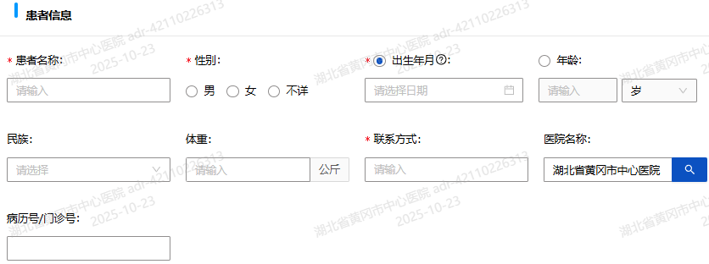

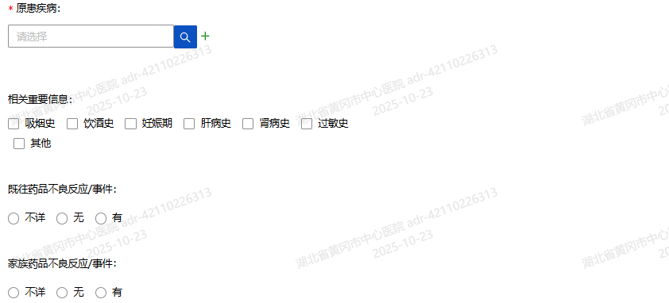
图5 患者信息
患者名称应填写真实全名，涉及孕产妇和胎儿/乳儿可参考以下原则：①如果不良反应没有影响胎儿/乳儿，患者是母亲。②如果不良反应是胎儿死亡或自然流产，患者是母亲。③如果只有胎儿/乳儿出现不良反应（除了胎儿自然流产/胎儿死亡），患者是胎儿/乳儿，将母亲使用的可能引起胎儿/乳儿出现不良反应的药品列在可疑药品栏目中。④如果胎儿/乳儿和母亲都有不良反应发生，应填写两张报告表，并且注明两张报告表的相关性。
“出生年月”与“年龄”二选一。出生年月可在系统中选择日期，也可直接输入（如2025-07-01）。年龄一般以“岁”为单位，对于1岁以下婴儿，填写月龄；对于新生儿，填写日龄。
体重应以“公斤（千克）”为单位。患者的体重对合理用药的判断非常关键，应准确填写，无法获知时，可合理估算。
联系方式应填写患者的联系电话或通信地址。
病历号/门诊号应根据处方/病历填写，对于基层医疗机构，如果处方中无此内容，可填写处方编号（印刷编号或手动编号或“无”）。
原患疾病即处方/病历中发生不良反应/事件之前最近一次的诊断，应填写疾病全称（可输入部分字段，然后选择合适的ICD名称，图6），不能出现俗语、缩写、英文符号（如多发性骨髓瘤，不能填MM）、错别字等。同时患有多种疾病时，应列入所有原患疾病（点“+”分别添加），但已痊愈且怀疑对此次不良反应发生没有影响的疾病可不列入。
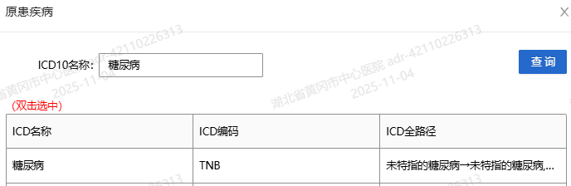
图6 原患疾病
相关重要信息应根据真实情况选择（图5）。其中过敏史是指药物过敏史之外的其他过敏经历，如花粉过敏、牛奶过敏、花生过敏等。
如果既往药品不良反应/事件选择为“有”，则需填写患者以往使用何种药物（药品通用名称）后出现何种不良反应（不良反应名称）。
家族药品不良反应/事件是指患者三代内亲属曾经服用某药后，发生过药品不良反应/事件。如果选择“有”，则需填写与患者关系（父母、子女、兄弟姐妹或其他），以及使用何种药物（药品通用名称）后出现何种不良反应（不良反应名称）。

4.3.3用药信息
用药信息包括怀疑用药和合并用药信息（图7），点击“添加”完成图8信息，点击“确定”。
怀疑用药是指报告人认为可能与不良反应/事件发生有关的药品。
合并用药是指不良反应/事件发生时，患者同时使用的其他药品，报告人认为这些药品与不良反应/事件的发生无直接相关性。对于可能与怀疑用药存在相互作用、配伍问题的合并用药应尽可能填写。用于治疗本次不良反应的药物不属于合并用药，可在“不良反应/事件处理情况”栏中填写。
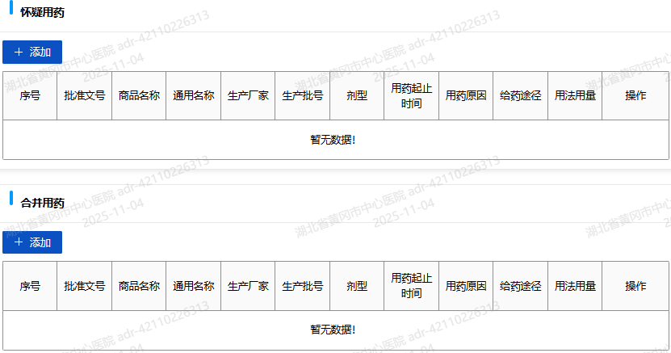
图7 用药信息
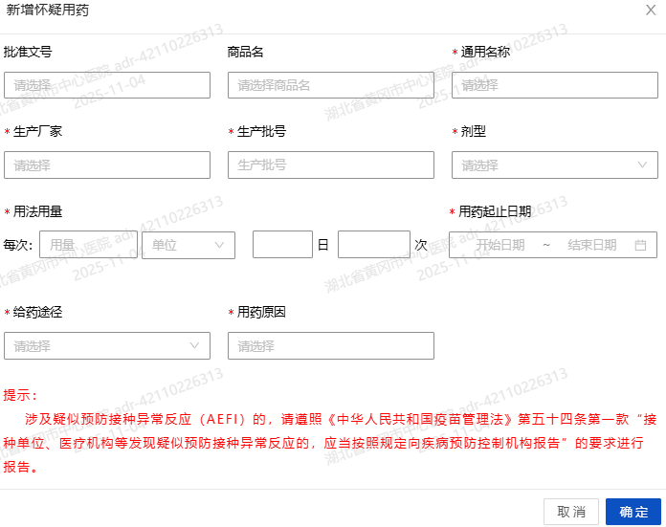
图8 用药信息-添加怀疑用药
在线填写批准文号（国药准字+H/Z/S+数字）或进口药品注册证号（H/Z/S+数字）后，通用名称和生产厂家会自动关联，有时关联不完整或者与实际不符的，应仔细核对，确保与实际使用药品相符。
通用名称应与说明书通用名称一致，勿用简称，勿遗漏酸根、碱基、剂型，勿填写成商品名，也不能出现错别字。如果是院外发生的不良反应，无法获取准确的药品通用名称，可填写活性成分。
生产厂家应填写药品生产企业的全称，不可用简称。输入部分字段后，可选择与外包装或说明书一致的生产厂家，有委托生产的，以“药品上市许可持有人”为准。
生产批号应填写药品包装上的产品批号（如产品批号：2406076H），注意不要与生产日期（如生产日期：2024.06.17.）、有效期（如有效期至：2026.05）、批准文号相混淆。
剂型可根据药品名称判断，与说明书相一致，勿简写。如：“注射用奥美拉唑钠”应选择“粉针剂”或“注射剂”，不应选择“注射液”；“阿司匹林肠溶片”应选择“肠溶片”，不应选择“片剂”；“盐酸左西替利嗪口服溶液”应选择“口服溶液”，不应选择“溶液”。
用法用量需填写每次用量、给药频次。如：“阿莫西林胶囊，每次0.5克，1日3次”。注意药品剂型与用法是否相对应，药品用量是否符合常规。
用药起止日期可根据处方、住院医嘱、病程记录等，如实填写。如果用药过程中改变剂量，应另行填写该剂量的用药起止时间。
给药途径可根据处方、住院医嘱等，如实选择。如：“注射用盐酸万古霉素”给药途径可选择“静脉滴注”。对于滴速有要求的，可在“不良反应/事件过程描述及处理情况”中说明。
用药原因应填写使用该药品的具体原因。如：患者既往有糖尿病史，此次因泌尿道感染使用注射用哌拉西林钠他唑巴坦钠引起不良反应，用药原因应填“泌尿道感染”。如：患者因支气管哮喘使用布地奈德福莫特罗吸入粉雾剂导致不良反应，用药原因应填写“支气管哮喘”，不应填写“平喘”。有些作为溶媒、补液、麻醉使用的药品，用药原因可以直接选择“溶媒”“补液”“麻醉用药”。

4.3.4不良反应信息
不良反应信息包括不良反应/事件名称、严重程度、发生时间、过程描述及处理情况、结果（图9）。

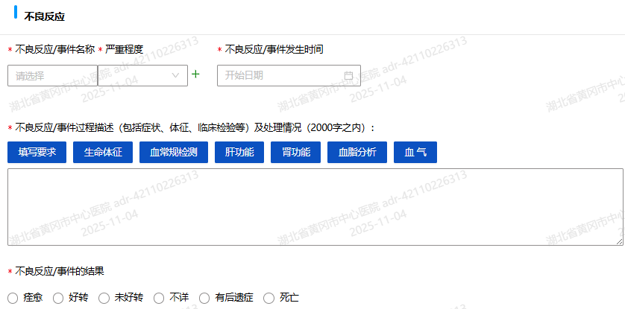

图9 不良反应信息
不良反应/事件名称应与过程描述情况一致，填写应完整、规范和确切。已明确为药源性疾病的填写疾病名称，不明确的填写ADR中最主要、最明显的症状（如主诉或典型症状）。在线填写不良反应/事件名称时，可选择标准的名称，主要参考《WHO药品不良反应术语集》（WHO Adverse Reaction Terminology，WHO-ART）和《MedDRA术语集》，若无可选择名称可手动输入，输入名称应符合临床医学术语规范。对于同一患者在同一治疗过程中使用同一怀疑药品相继出现的多个不良反应，不应填多份报告，应在同一报告中添加多个不良反应/事件名称。
不良反应/事件名称填写常见问题：
填写不完整：过程描述中出现某些ADR，但与之对应的不良反应/事件名称未填写。如过程描述中患者用药后出现恶心、呕吐、腹泻，但不良反应名称只填了腹泻；有些仅填写用药情况，未填写用药后出现的有害反应。如不良反应名称填用药错误、药物用量错误、说明书外用药等，但未填写因这些原因导致的有害反应。如患者误将甲氨蝶呤片每周10mg，用成每天10mg，最终导致严重中性粒细胞减少。此时不良反应/事件名称除填写“药物用量错误”外，还应填写“中性粒细胞减少症”。若某些用药错误未导致有害后果，仅采取了观察措施，此时不良反应/事件名称仅能填写“用药错误”，这便属于“其他观察”的范畴了。
填写不规范：不良反应/事件名称填写“药物过敏反应”、“药品不良反应”。
填写不确切：过程描述中写心跳加剧，名称填心律失常，或将呼吸急促填成呼吸困难，将胸部不适填成胸痛等。
不良反应/事件严重程度应根据实际情况在系统进行选择（“一般”或“严重”）。只有一个不良反应/事件时，应与报告类型一致。有多个不良反应/事件，严重程度不同时，可与报告类型不一致，若其中有“严重”的，报告类型应选择“严重”。
不良反应/事件发生时间应填写ADR发生的具体时间，可以选择日期，也可以输入日期（如2025-07-24）。如果有多个不良反应，发生时间不同，可以分别上报。有些特殊情况：如当一个新生儿被发现有出生缺陷，不良反应/事件的发生时间就是该新生儿的出生日期；当一个胎儿因为先天缺陷而发生早产或流产时，不良反应/事件的发生时间就是妊娠终止日期。
不良反应/事件过程描述及处理情况应体现出“三个时间、三个项目和两个尽可能”（图10左）。
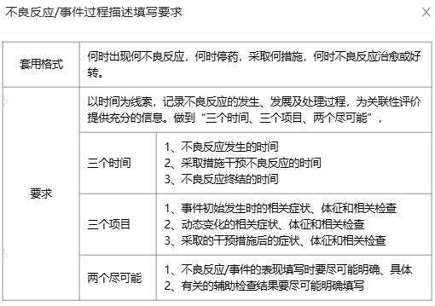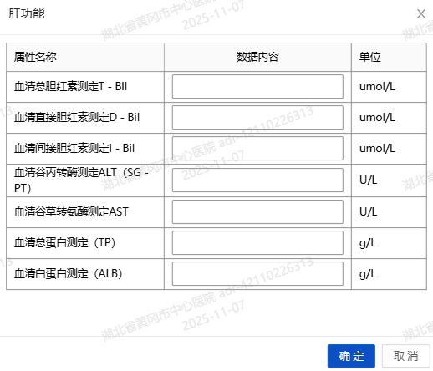
图10 不良反应/事件过程描述填写要求
填写不良反应/事件的临床表现时，要尽可能明确、具体。如过敏性皮疹，要填写皮疹的类型、性质、部位、范围等。严重的病例还应记录生命体征，如体温、血压、心率、呼吸频率等。
有关的辅助检查结果要尽可能明确填写。如怀疑某药引起中性粒细胞减少症，应填写患者用药前后（注明检验日期）的中性粒细胞计数。如怀疑某药引起的肝损害，应填写用药前后的肝功能检验值。点击图9中对应项目，如“肝功能”，进入图10右中输入数据内容，点击“确定”便可导入相关数据，也可根据检验报告手动输入。
不良反应/事件的结果可依据下列定义判断：
痊愈：是指本次不良反应/事件经采取相应的医疗措施后的结果，不是指原患疾病的后果。例如患者的不良反应/事件已经痊愈，后来又死于原患疾病或与不良反应/事件无关的并发症，此栏应选择“痊愈”。
好转：不良反应/事件经治疗后明显减轻，在填写报告表时尚未痊愈，选择“好转”。
未好转：若至报告时不良反应/事件仍无明确的转归趋势，可选择“未好转”，应继续随访观察，以跟踪报告的形式补充信息。
不详：当无法获知不良反应/事件的结果时，应选择“不详”。勾选“不详”应在不良反应过程描述或备注中说明。
有后遗症：不良反应/事件经治疗后，未能痊愈而留有后遗症时，应注明后遗症的表现。后遗症即永久的或长期的生理机能障碍，应具体填写其临床表现，注意不应将恢复期或恢复阶段的某些症状视为后遗症。勾选“有后遗症”（图11）后，需要输入关键词，选择后遗症表现（如“依赖肾透析”）。
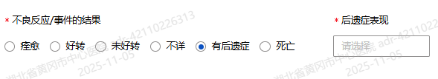
图11 后遗症表现
死亡：患者因不良反应/事件导致死亡时，应填写直接死因和死亡时间。对于不良反应/事件结果为有后遗症或死亡的病例，应附详细资料。勾选“死亡”应填写死亡时间和直接死因（图12）。
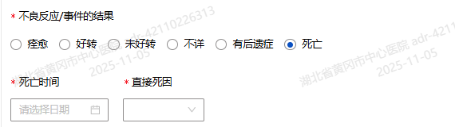
图12 死亡

4.3.5关联性评价
因果关系的判定又称关联性评价，是评价怀疑药品与患者发生的不良反应/事件之间的相关性（评价标准见表1）。此处关联性评价（图13）仅勾选去激发（停药或减量后，反应是否消失或减轻？）和再激发（再次使用可疑药品后，是否再次出现同样反应/事件？）内容。
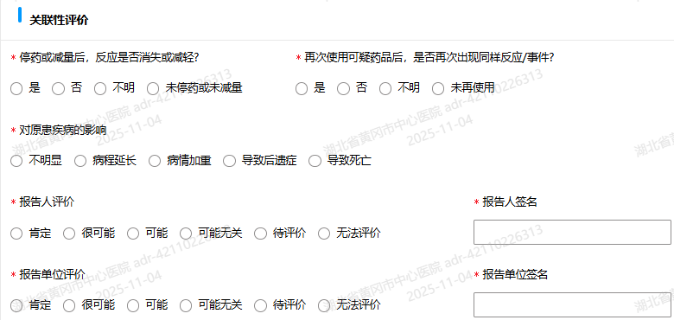
图13 关联性评价
表1 我国药品不良反应关联性评价标准
关联性评价 | 时间相关性 | 是否已知 | 去激发 | 再激发 | 其他解释
肯定 | ＋ | ＋ | ＋ | ＋ | －
很可能 | ＋ | ＋ | ＋ | ？ | －
可能 | ＋ | ± | ±？ | ？ | ±？
可能无关 | － | － | ±？ | ？ | ±？
待评价 | 需要补充材料才能评价
无法评价 | 评价的必须资料无法获得
注：1.＋表示肯定或阳性；－表示否定或阴性；±表示难以判断；？表示不明。
关联性评价原则：
时间相关性：用药与不良反应/事件的出现有无合理的时间关系。用药与不良反应/事件首次出现的时间间隔应合理，应充分考虑不良反应/事件的特点、药代动力学参数等因素。需注意长期用药后，以及在撤药后才出现的反应。
是否已知：反应是否符合该药已知的不良反应/事件类型，即是否为药品说明书中载明的不良反应。
去激发：停药或减量后，反应/事件是否消失或减轻。停药或减量后反应未减轻，也不能简单地判定与药物无关，应考虑不良反应/事件是否已造成组织损伤，或造成不可逆的损伤。如未停药，反应已经好转，应排除是否存在耐受，是否同时使用了减轻症状的药物。
再激发：再次使用可疑药品时是否再次出现同样反应/事件。应根据有关药物的药动学参数，停药的时间应长于药品不良反应/事件好转的时间。可能存在初次使用让身体致敏但无症状，再次使用出现过敏症状的现象。或致敏物耗竭类型（初次出现反应，再次使用却不出现）反应/事件的可能性。同时使用两种药物产生ADR，中断两种药物，不良反应/事件好转或消失后，再次使用其中一种药物未发生不良反应/事件，不能判定不良反应/事件是另一药引起的。
其他解释：不良反应/事件是否可用并用药的作用、患者病情的进展、其他治疗的影响来解释。应首先排除患者原患疾病或原先有的其他疾病变化及其并发症引起的可能性后，再考虑药物引发的不良反应/事件。注意是否存在不合理用药的情况。注意出现除原患疾病外的疾病治疗时新增药物与原有的治疗药物发生的不良相互作用。
对原患疾病的影响，若勾选病程延长、病情加重、导致后遗症、导致死亡应与报告类型一致（严重）。
关联性评价分级标准：
肯定：用药与不良反应的发生存在合理的时间关系；停药后反应消失或迅速减轻及好转（即去激发阳性）；再次用药不良反应再次出现（即再激发阳性），并可能明显加重；同时有说明书或文献资料佐证；并已排除原患疾病等其他混杂因素影响。当报告人评价为“肯定”时，应在不良反应/事件过程描述中对再激发试验阳性作详细说明。
很可能：无重复用药史，余同“肯定”，或虽然有合并用药，但基本可排除合并用药导致不良反应发生的可能性。
可能：用药与反应发生时间关系密切，同时有文献资料佐证；但引发不良反应的药品不止一种，或不能排除原患疾病病情进展因素。
可能无关：不良反应与用药时间相关性不密切，临床表现与该药已知的不良反应不相吻合，原患疾病发展同样可能有类似的临床表现。
待评价：报表内容填写不齐全，等待补充后再评价，或因果关系难以定论，缺乏文献资料佐证。
无法评价：报表缺项太多，因果关系难以定论，资料又无法补充。

4.3.6报告人信息
报告人信息（图14）应如实填写。当职业勾选“其他”时，需要输入职业名称（图15）。填写电子邮箱时，格式必须正确，如12345678@163.com。签名应与关联性评价报告中的报告人签名保持一致。
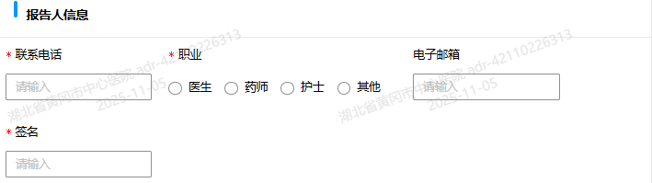
图14 报告人信息
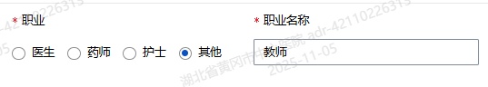
图15 报告人职业

4.3.7 报告单位信息
单位名称、联系人、电话为默认信息。当联系人和/或电话变更时，可在图2处点击“修改用户信息”，进入图17处填写必要信息，点击“修改”即可。
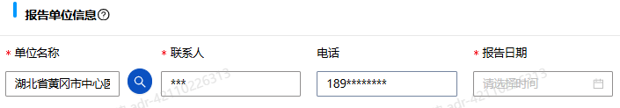
图16 报告单位信息
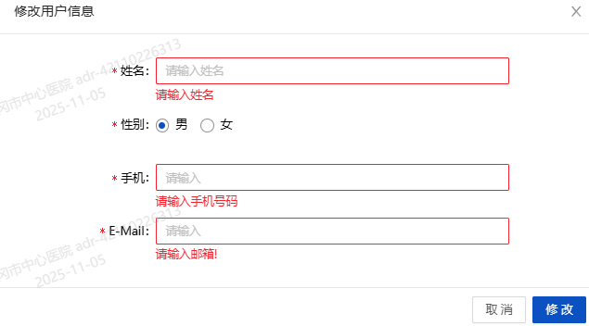
图17 修改用户信息

4.3.8 备注
备注中可填写以下信息：（1）报告人可在备注中描述关联性评价的基本思路；（2）部分不良反应发生时间按获知时间推算的，可在备注中说明获知的具体日期；（3）部分信息缺失的（如厂家、生产批号），可在备注中说明原因；（4）不良反应/事件结果勾选“不详”可在备注中说明原因；（5）其他可能需要完善的药品信息，如怀疑用药的规格、含量、辅料、执行标准等。
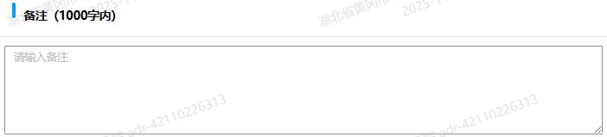
图18 备注

4.3.9 上传附件

点击图19中的“上传附件”按钮，进入图20界面，完善相关信息后，点击保存即可。摘要中可简要描述上传附件内容。

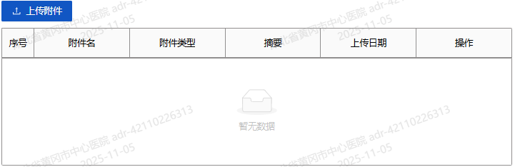

图19 上传附件1

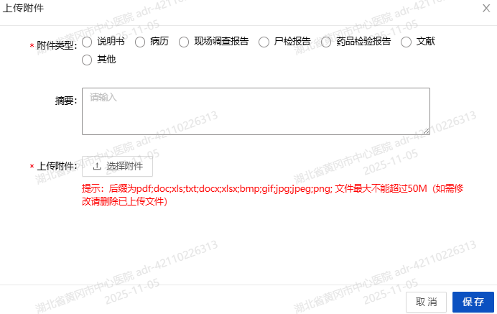

图20 上传附件2

4.3.10 参考报告

填报相似的或大部分信息相同的不良反应/事件，可进入参考报告填写。如同一患者使用相同药品后，在不同的时间出现不良反应。如同一药品在某一时段内出现多例相似的不良反应。图21界面点击“参考报告”，进入图22选择某一原始报告，进入首次报告界面后，修改部分信息后保存即可。填报时应仔细核对患者信息、时间，避免重复报告。提交报告后，会产生新的报告表编码和国家中心接收时间。
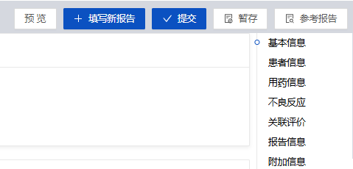
图21 参考报告1
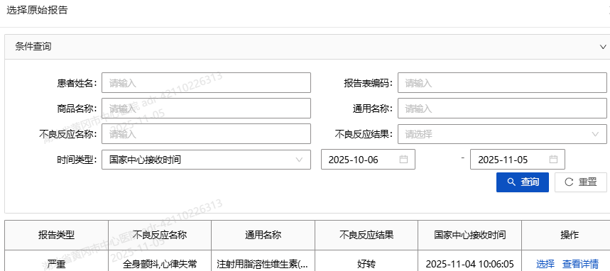
图22 参考报告2

4.3.11 暂存报告
在填报不良反应/事件时，填报部分内容后可进行暂存，避免因各种原因导致已填报内容丢失。填报过程中可点击图21中“暂存”，即可保存当前已经填报信息。若需继续填写，可在图23中点击“暂存报告”，查询到相关报告后，点击“编辑”即可。
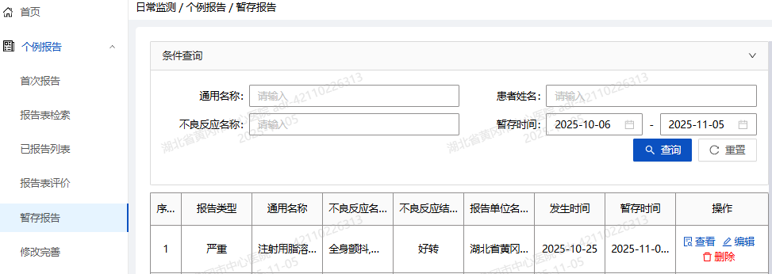
图23 暂存报告

4.3.12 提交报告
不良反应/事件报告内容填报完成后，点击图21中“提交”。若有必填内容未填或出现逻辑问题，会出现“请修改以下字段”对话框，报表中也会有红框提示，完成或修改后才能成功提交。

4.3.13 修改完善，无效/重复报告检索
修改完善一般是根据上级要求进行完善（图24）。
无效/重复报告检索可输入相应条件进行查询（图25）。

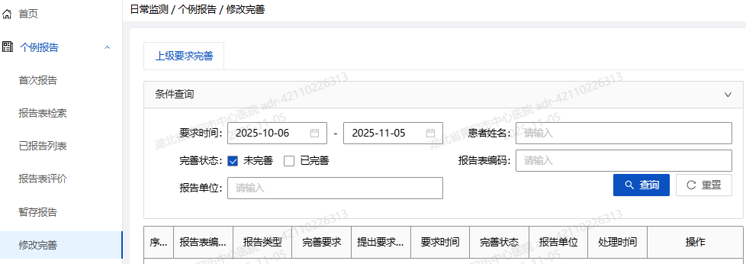
图24 修改报告

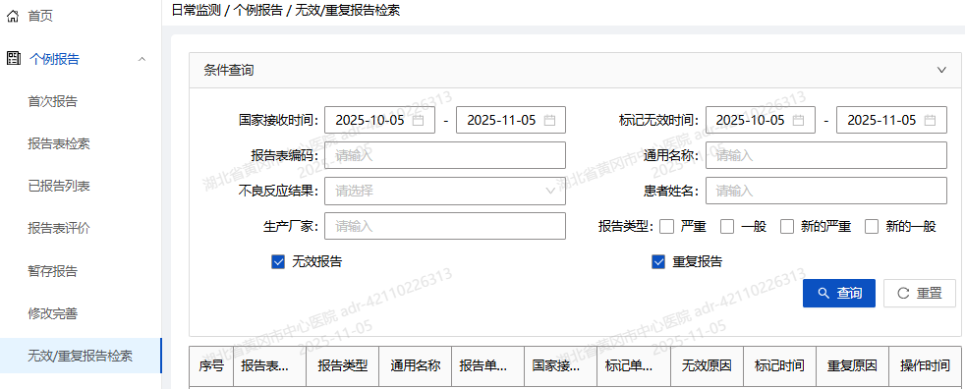
图25 暂存报告

4.3.14 药品不良反应/事件报告表

上报国家药品不良反应监测系统前，医疗机构可在内网平台报告，也可填写纸质报告（表2）。
表2 药品不良反应/事件报告表
首次报告□ 跟踪报告□ 编码：
报告类型：新的□ 严重□ 一般□ 报告单位类别：医疗机构□ 经营企业□ 生产企业□ 个人□ 其他□
患者姓名： |  | 性别：男□女□ |  |  |  | 出生日期： 年 月 日或年龄： |  |  |  |  | 民族： |  | 体重（kg）： |  | 联系方式：
原患疾病： |  |  |  |  | 医院名称：  病历号/门诊号： |  |  |  |  |  | 既往药品不良反应/事件：有□ 无□ 不详□  家族药品不良反应/事件：有□ 无□ 不详□
相关重要信息：吸烟史□ 饮酒史□ 妊娠期□ 肝病史□ 肾病史□ 过敏史□ 其他□
药品 | 批准文号 | 商品  名称 |  | 通用名称  （含剂型） |  |  | 生产厂家 |  |  |  | 生产批号 | 用法用量  （次剂量、途径、日次数） |  |  | 用药起  止时间 | 用药原因
怀疑药品
并用药品
不良反应/事件名称： |  |  |  |  |  |  |  |  |  | 不良反应/事件发生时间： 年 月 日
不良反应/事件过程描述（包括症状、体征、临床检验等）及处理情况（可附页）：

不良反应/事件的结果：痊愈□ 好转□ 未好转□ 不详□ 有后遗症□ 表现：
死亡□ 直接死因： 死亡时间： 年 月 日
停药或减量后，反应/事件是否消失或减轻？ 是□ 否□ 不明□ 未停药或未减量□
再次使用可疑药品后是否再次出现同样反应/事件？ 是□ 否□ 不明□ 未再使用□
对原患疾病的影响： 不明显□ 病程延长□ 病情加重□ 导致后遗症□ 导致死亡□
关联性评价 |  |  | 报告人评价：肯定□ 很可能□ 可能□ 可能无关□ 待评价□ 无法评价□ 签名：  报告单位评价：肯定□ 很可能□ 可能□ 可能无关□ 待评价□ 无法评价□ 签名：
报告人信息 |  |  | 联系电话： |  |  |  |  |  | 职业：医生□ 药师□ 护士□ 其他□
 |  |  | 电子邮箱： |  |  |  |  |  |  |  |  | 签名：
报告单位信息 |  |  | 单位名称： |  |  |  |  | 联系人： |  |  |  | 电话： |  | 报告日期：年 月 日
生产企业请  填写信息来源 |  |  | 医疗机构□ 经营企业□ 个人□ 文献报道□ 上市后研究□ 其他□
备注

5 药品不良反应聚集性事件报告要求
药品不良反应聚集性事件是指同一批号（或相邻批号）的同一药品在短期内集中出现多例临床表现相似的疑似不良反应，呈现聚集性特点，且怀疑与质量相关或可能存在其他安全风险的事件。
药品群体不良事件是指同一药品在使用过程中，在相对集中的时间、区域内，对一定数量人群的身体健康或者生命安全造成损害或者威胁，需要予以紧急处置的事件。药品群体事件对社会造成的影响和危害重大，尤其需要关注，要求及时发现、及时处理和及时控制，防止药害事件的扩大和蔓延，避免更多的患者受到伤害。药品群体不良事件在定性之前常称之为“聚集性药品不良事件”。
医疗机构发现疑似药品不良反应聚集性事件，应当及时对患者进行救治、采取措施控制风险，并按照规定对涉及的所有病例按照个例药品不良反应要求及时报告，怀疑与药品质量相关或存在其他安全风险的，可通过电话或者传真等方式报药品监督管理部门和卫生健康主管部门。

6 常见严重药品不良反应的判定标准及案例

6.1 过敏性休克判定评价标准
6.1.1过敏性休克的临床特点
皮肤粘膜表现：往往是过敏性休克最早且最常出现的征兆，包括有一过性皮肤潮红、周围皮痒、口唇、舌部及四肢末梢麻木感，继之出现各种皮疹，重者可发生血管神经性水肿；还可出现鼻、眼、咽喉粘膜充血、水肿等。
呼吸系统表现：胸闷、气短、呼吸困难、窒息感、发绀等。
心血管系统表现：常可见血压迅速下降，收缩压降至90mmHg以下或比基础血压降低20%或脉压差小于20mmHg。患者还出现心悸、出汗、面色苍白，然后发展为四肢厥冷、发绀、脉搏细弱、心动过速及晕厥等。
神经系统表现：头晕、乏力、眼花、神志淡漠或烦躁不安、大小便失禁、抽搐、昏迷等。
消化系统表现：恶心、呕吐、腹痛、腹胀、腹泻，严重的可出现血性腹泻。
6.1.2过敏性休克的判定标准
血压下降为必需指标，再伴有呼吸系统、心血管系统、神经系统表现的1～2个指标即可判定；
报告情况符合血压诊断标准，同时临床过程描述中有抗过敏治疗经历，如“肾上腺素、糖皮质激素”治疗后好转的，不良反应名称可归纳为“过敏性休克”；
报告人认为是过敏性休克，而现有病例报告信息无明确证据反驳的，不良反应名称可归纳为“过敏性休克”，如不良反应过程描述欠缺多，请报告人追踪原始病例，补充报告情况。
6.1.3过敏性休克报告案例
高**，女，**岁，汉族，体重50kg，联系方式****，病历号/门诊号：****，原患疾病：胆汁性肝硬化，感染性腹膜炎。既往药品不良反应/事件：无，家族药品不良反应/事件：无。
9月22日患者因感染性腹膜炎使用头孢哌酮钠舒巴坦钠抗感染治疗。15:20护士巡视病房，发现患者输注头孢哌酮钠舒巴坦钠时，突发大汗淋漓，胸闷心慌，皮肤瘙痒不适，立即告知医生，同时监测生命体征：意识清楚，心率85次/分，呼吸37次/分，血压50/31mmHg，SPO₂ 70%。遵医嘱立即给予吸氧、上心电监护、建立双静脉通道。15:25心率88次/分，呼吸28次/分，血压55/41mmHg，SPO₂ 79%，立即给予肾上腺素0.5mg肌内注射，地塞米松5mg静脉推注。15:30血压69/47mmHg，再次给与肾上腺素0.5mg肌内注射。15:50患者诉胸闷心慌，皮肤瘙痒不适较前有所好转，心率76次/分，呼吸21次/分，血压92/65mmHg，SPO2 97%，提示血压较前恢复。
关联性评价：患者不良反应发生与药物使用具有时间相关性；头孢哌酮舒巴坦说明书中提示不良反应有过敏性休克；停药后对症处理不良反应减轻（去激发阳性）；未重新使用相关药品（再激发未知）；排除自身疾病或合并用药导致。故关联性评价为很可能。

6.2 严重过敏样反应判定评价标准
6.2.1过敏样反应的临床特点
皮肤粘膜表现：有一过性皮肤潮红、周围皮痒、口唇、舌部及四肢末梢麻木感，继之出现各种皮疹，重者可发生血管神经性水肿；还可出现鼻、眼、咽喉粘膜充血、水肿等。
呼吸系统表现：胸闷、气短、呼吸困难、窒息感、发绀等。
心血管系统表现：患者先有心悸、出汗、面色苍白，然后发展为四肢厥冷、发绀、脉搏细弱、心动过速及晕厥等。
神经系统表现：头晕、乏力、眼花、神志淡漠或烦躁不安、大小便失禁、抽搐、昏迷等。
消化系统表现：恶心、呕吐、腹痛、腹胀、腹泻，严重的可出现血性腹泻。
6.2.2严重过敏样反应判定标准
患者表现类似于过敏性休克，但ADR过程描述里无或达不到休克血压指标的严重不良反应；
患者出现累及三个（含）以上系统且必须含呼吸系统或心血管系统或神经系统损害的严重不良反应；
患者出现累及三个（含）以上系统损害的不良反应，且需要抢救或者住院治疗才可恢复的严重不良反应。
如不属于严重过敏样反应，不良反应名称按具体症状填写。
6.2.3严重过敏样反应报告案例
患者**，男，**岁，汉族，体重**kg，联系方式******，病历号/门诊号：****，原患疾病：肺部感染。既往药品不良反应/事件：无，家族药品不良反应/事件：无。
8月13日患者因肺部感染给予注射用头孢唑肟钠抗感染治疗。11:13开始输注头孢唑肟，11:30左右患者出现大汗淋漓、面色苍白、心慌胸闷、头晕、呼吸急促，并伴有恶心、呕吐、皮肤泛红出疹等症状。医师考虑药物过敏导致，立即停止输液，监测血压128/78mmHg，血氧饱和度96%，立即给予马来酸氯苯那敏注射液10mg肌肉注射，上心电监护监测生命体征，血压、血氧饱和度未见异常，1小时后症状基本缓解。
关联性评价：患者不良反应发生与药物使用具有时间相关性；头孢唑肟钠说明书上提示不良反应有过敏反应，严重过敏样反应为过敏反应严重的类型；停药后对症处理不良反应减轻（去激发阳性）；但未重新使用相关药品（再激发未知）；排除自身疾病或合并用药导致。故关联性评价为很可能。

6.3 重症药疹判定评价标准
6.3.1重症药疹的临床特点和诊断标准
（1）大疱性表皮松解型药疹临床特点：①起病急，皮疹多于1～4天发病，皮疹累及全身；②皮疹开始为弥漫性鲜红色或紫红色斑片，迅速出现松弛性大疱，尼氏征阳性；③均伴发热，体温常在39~40℃，肝、肾、心、脑、胃肠等内脏器官常有不同程度受累；④病情重、预后较差，死亡率高。诊断要点：符合①、②、③条者。
（2）剥脱性皮炎（红皮病）型药疹临床特点：①有一定的潜伏期；②病程长，一般超过1个月；③常伴有发热、淋巴结肿大及内脏损害；④皮疹波及全身，表现为全身红斑、潮红、大片脱屑；⑤病情重。诊断要点：符合③、④条者。
（3）重症多形红斑型药疹（Stevens-Johnson syndrome）临床特点：①可有流感样前驱症状；②躯干、四肢可见红斑、水疱、大疱、糜烂；③常伴有高热和全身中毒症状（如乏力、白细胞升高、关节肌肉疼痛等），以及肝肾等内脏损害；④眼、鼻、口腔及外生殖器等粘膜糜烂；⑤部分患者可累及呼吸道、消化道、肾脏等内脏。诊断要点：符合②、③、④条者。
6.3.2重症药疹判定标准
（1）大疱性表皮松解型药疹；
（2）剥脱性皮炎（红皮病）型药疹；
（3）重症多形红斑型药疹；
（4）其他符合严重药品不良反应诊断标准的皮肤粘膜损害：可引起死亡，或对生命有危险并能够导致人体永久的或显著的伤残，或对器官功能产生永久损伤，或需住院或使住院时间延长的皮肤粘膜损害。
符合以上条件之一的可判定为严重皮肤粘膜损害。
6.3.3重症药疹报告案例
某患者，女，**岁，汉族，体重**kg，联系方式1******，病历号/门诊号：****，原患疾病：肺恶性肿瘤。既往药品不良反应/事件：无，家族药品不良反应/事件：不详。
某患者因肺恶性肿瘤使用重组人血管内皮抑制素注射液（8月23日～9月10日，每隔3天一次，每次9mL）胸腔灌注，顺铂（8月24日，8月30日，9月2日，9月8日，每次60mg）胸腔灌注。9月12日患者出现多发破溃面，医师考虑药物导致可能，立即停用以上药物，并给予甲泼尼龙60mg ivgtt qd；氯雷他定片10mg po qn。9月16日患者破溃面较前加重，躯干四肢、面部均有累及，并伴高热（39.5℃），遂转入皮肤科治疗。皮肤科医师考虑大疱性表皮松解型药疹，立即给予硫代硫酸钠1.28g ivgtt qd；甲泼尼龙40mg ivgtt q12h，莫西沙星0.4g ivgtt qd；美罗培南1g ivgtt q8h等药物治疗。9月22日患者周身破溃糜烂较前好转。
关联性评价：患者不良反应发生与药物使用具有时间相关性；重组人血管内皮抑制素注射液说明书上并未记载相关不良反应，顺铂说明书上有相关不良反应记载（为少见）；停药后对症处理不良反应减轻（去激发阳性）；但未重新使用相关药品（再激发未知）；不能用并用药的作用、病情进展及其他治疗的影响来解释，故关联性评价为很可能。

6.4 药物性肝损害判定评价标准
6.4.1药物性肝损害临床特点和诊断标准
（1）临床特点：药物性肝损害表现与各种肝病的表现相同，可以表现为肝细胞坏死、胆汁淤积、细胞内微脂滴沉积或慢性肝炎、肝硬化等。药物性肝损害均有一定的潜伏期，一般为4～8周。主要表现为乏力、食欲不振及黄疸，有些患者可同时出现皮疹、肾损害等其他脏器的表现。如下：
（2）诊断标准：①连续2次检测ALT＞40U/L，或/和TBil＞1×ULN；②或单次检测ALT＞2×ULN或TBil＞2×ULN；符合上述2项内容之一的即可定义为肝损害。
6.4.2药物性肝损害严重程度分级
（1）轻度肝损伤：血清ALT和/或ALP呈可恢复性升高；TBil＜2.5ULN（2.5mg/dL或42.75μmol/L），且INR＜1.5；多数患者可适应；可有或无乏力、虚弱、恶心、厌食、右上腹痛、黄疸、瘙痒、皮疹或体质量减轻等症状。
（2）中度肝损伤：血清ALT和/或ALP升高，TBil≥2.5ULN，或虽无TBil升高但INR≥1.5；上述症状可有加重。
（3）重度肝损伤：血清ALT和/或ALP升高；TBil≥5ULN（5mg/dL或85.5μmol/L），伴或不伴INR≥1.5；患者症状进一步加重，需要住院治疗，或住院时间延长。
（4）肝衰竭：血清ALT和/或ALP水平升高，TBil≥10ULN（10mg/dL或85.5μmol/L）或每日上升>1mg/dL（17.1μmol/L），INR≥2.0或PTA＜40%；可同时出现腹水或肝性脑病；或DILI与相关的其他器官功能衰竭。
（5）致命：因DILI死亡，或需接受肝移植才能存活。
注：丙氨酸氨基转移酶（ALT）；碱性磷酸酶（ALP）；总胆红素（TBil）；国际标准化比值（INR）；正常值上限（ULN）；药物性肝损伤（DILI）。
肝损害严重不良反应的判定标准：
一般病例：严重程度分级中轻度肝损害；
严重病例：严重程度分级重度肝损害和肝衰竭。
6.4.3药物性肝损害报告案例
徐**，男，86岁，体重69kg，联系方式1******，病历号/门诊号：****，原患疾病：冠状动脉粥样硬化性心脏病；高血压；糖尿病。既往药品不良反应/事件：无，家族药品不良反应/事件：不详。
9月3日患者因冠状动脉粥样硬化性心脏病使用阿托伐他汀钙片20mg po qn调脂治疗。用药前9月3日肝功能ALT 30U/L，TBil 23.5umol/L。9月8日患者诉食欲不振、乏力，复查肝功能ALT 551.5U/L，TBil 147.5umol/L，考虑药物引起的重度肝功能损害，立即停药，并给予注射用谷胱甘肽1.8g ivgtt qd护肝治疗。9月13日患者诉其乏力情况好转，复查肝功能ALT 92U/L，TBil 31.3umol/L，提示肝功能较前好转。
关联性评价：患者不良反应发生与药物使用具有时间相关性；阿托伐他汀钙片说明书上有记载其可致肝功能异常；停药后对症处理不良反应减轻（去激发阳性）；但未重新使用相关药品（再激发未知）；该报告缺乏合并用药信息，以及病毒性肝炎检测信息。故关联性评价为可能。

6.5 药物性肾损害判定评价标准
6.5.1常见药物性肾损害
1.急性间质性肾炎
（1）药物使用史：出现肾损害2周内使用过可疑药物。
（2）全身过敏表现：表现为①皮疹；②药物热；③高嗜酸性粒细胞血症等。出现上述任一条则临床可判定为过敏表现。
（3）肾损害表现：①以肾小管功能障碍为主，表现为尿比重下降、肾性尿糖、尿钠排泄增加。②急性肾损害，在48h内血清肌酐上升≥0.3mg/dL（26.5umoL/L）或上升≥50%；或尿量少于0.5mL/（kg▪h）持续超过6h。③尿液检查发现蛋白尿、血尿、无菌性白细胞尿，一般尿蛋白量不超过2g/d。④血液化验发现与肾功能损害不平行的酸中毒（肾小管酸中毒）。
当（1）～（3）全部符合时可临床诊断药物引起的急性间质性肾炎；当仅符合（1）和（3）时，高度疑诊急性间质性肾炎。当确诊困难而临床无禁忌证时，可行肾穿刺病理检查协助诊断。病理表现为间质炎症细胞浸润及水肿而肾小球正常。
2.急性肾小管坏死
（1）药物使用史：出现肾损害一到数天内使用过可疑药物。部分患者可发现血管内溶血的证据，例如与输液过程相关的寒战、发热、黄疸、进行性贫血、末梢血网织红细胞升高、血清或尿液中出现高浓度血红蛋白。
（2）肾损害表现：①急性肾损害，在48h内血清肌酐上升≥0.3mg/dL（26.5umoL/L）或上升≥50%；或尿量少于0.5mL/（kg▪h）持续超过6h。常伴肾小管功能障碍，表现为尿比重下降、尿钠排泄增加。②尿常规检查阴性或可发现轻度蛋白尿和血尿，但蛋白尿和血尿不明显，此可以与肾小球疾病鉴别。出现上述①或②则临床可判定为急性肾小管坏死。
当临床表现不典型而导致诊断困难且无禁忌证时，可行肾穿刺病理检查协助诊断。病理表现为肾小管上皮细胞崩解、脱落、肾小管基底膜裸露、肾小管内管型形成。
3.慢性间质性肾炎
（1）药物使用史：发现肾损害前较长时间内连续或间断使用过可疑药物。
（2）肾损害表现：①以肾小管功能障碍为主，表现为尿比重下降、肾性尿糖、肾小管酸中毒。②慢性肾功能损害，肾小球滤过率小于60mL/min×1.73m²持续超过3个月或血清肌酐进行性缓慢上升。③尿液检查发现蛋白尿和血尿。一般尿蛋白量不超过2g/d，血尿为镜下血尿。④血液化验发现与肾功能损害不平行的贫血。符合上述①～③并可除外其他慢性肾脏病者可临床诊断为慢性间质性肾炎。
当临床表现不典型而导致诊断困难且无禁忌证时，可行肾穿刺病理检查协助诊断。病理表现为肾间质纤维组织增生而肾小球相对病变轻微。
6.5.2肾损害不良反应判定标准
（1）急性肾损害：在48h内血清肌酐上升≥0.3mg/dL（26.5umoL/L）或上升≥50%；或尿量＜0.5mL/（kg▪h）持续超过6h。
（2）慢性肾损害：肾小球滤过率小于60mL/min×1.73m²持续超过3个月或血清肌酐进行性缓慢上升。
（3）尿检异常：蛋白尿、血尿、管型尿、无菌性白细胞尿
（4）尿量异常：少尿：24h尿量少于400mL，或每小时尿量少于17mL；无尿：24h尿量少于100mL，12h完全无尿
6.5.3肾损害严重不良反应判定条件
（1）急性肾衰竭
①血清（血浆）肌酐增加到基线的3倍以上，或≥4mg/dL（354umol/L）且急性上升＞0.5mg/dL（44.2umol/L）；②尿量下降到小于0.5mL/（kg▪h）达到24h或无尿达到12h；③因急性肾损害需要住院治疗；④需要任何形式的肾脏替代治疗。符合上述任何一条者判定为重症急性肾衰竭。
（2）慢性肾损害
①肾小球滤过率小于60mL/min×1.73m²持续超过3个月；②血清肌酐值大于等于1.5mg/dl（133umol/L）持续超过3个月；③需要长期口服药物以纠正慢性肾衰竭的代谢异常；④需要任何形式的肾脏替代治疗。符合上述任何一条者，即判定为慢性肾损伤。
（3）少尿或无尿
①少尿：24h尿量少于400mL，或每h尿量少于17mL；②无尿：24h尿量少于100mL，12h完全无尿。
当符合上述（1）～（3）条中的任何一条时，判定为肾损害严重不良反应。
6.5.4药物性肾损伤报告案例
陈**，男，71岁，体重70kg，联系方式1******，病历号/门诊号：****，原患疾病：髋关节骨折。既往药品不良反应/事件：无，家族药品不良反应/事件：不详。
9月5日患者因髋关节置换术后伤口感染使用注射用万古霉素1.0g ivgtt q12h（滴注时间大于1h）。用药前9月4日血肌酐：72umol/L。9月7日血肌酐：156.5umol/L，考虑到感染严重，未停药，加强监测。9月9日血肌酐：297umol/L，提示肾损害加重，立即停用万古霉素，调整为利奈唑胺抗感染，同时给予尿毒清颗粒5g po qid。9月13日血肌酐：217.8umol/L。9月22日血肌酐：98.5umol/L，提示肾功能基本恢复正常。
关联性评价：患者不良反应发生与药物使用具有时间相关性；万古霉素说明书上有记载其可致肾功能异常；停药后对症处理不良反应减轻（去激发阳性）；但未重新使用相关药品（再激发未知）；该患者未使用其他药物，不能用合并疾病解释；故关联性评价为很可能。

6.6 药物胃肠道不良反应判断评价标准
6.6.1胃肠道不良反应主要表现
药物胃肠道不良反应主要表现包括：恶心、呕吐、食欲下降、吞咽困难、腹胀、腹痛、腹泻、便秘等症状，引起胃肠道炎症、溃疡、出血、梗阻、穿孔等病变，严重时危及生命。
6.6.2胃肠道不良反应判定标准
因使用药物出现恶心、呕吐、食欲下降、吞咽困难、腹胀、腹痛、腹泻、便秘等症状，和/或胃肠道炎症、溃疡、出血、梗阻、穿孔等病变，并排除其他原因所致，即可判断。
6.6.3严重胃肠道不良反应判定标准
对胃肠道不良反应按以下标准（表4）进行分级，3级及以上即可判定为严重胃肠道不良反应。

表4胃肠道不良反应分级标准
不良事件 | 1 | 2 | 3 | 4 | 5
恶心 | 食欲降低，不伴进食习惯改变 | 经口摄食减少不伴明显的体重下降，脱水或营养不良 | 经口摄入能量和水分不足；需要鼻饲，全肠外营养或者住院 | — | —
呕吐 | 24h内发作1～2次（间隔5分钟） | 24h内发作3～5次（间隔5分钟） | 24h内发作≥6次（间隔5分钟） | 危及生命；需要紧急治疗 | 死亡
吞咽困难 | 偶尔发生吞咽困难，可进软食 | 可进半流质饮食 | 仅能进流质饮食 | 不能进食，水及唾液也难咽下
食欲下降 | 无进食习惯改变 | 经口摄食减少不伴明显的体重下降，脱水或营养不良 | 经口摄入能量和水分不足；需要鼻饲，全肠外营养或者住院 | — | —
腹痛 | 轻度疼痛，不影响日常生活 | 中度疼痛，对日常生活稍有影响 | 重度疼痛，明显影响日常生活，需用药物治疗 | — | —
腹泻 | 与基线相比，大便次数增加每天＜4次；或造瘘口排出物轻度增加 | 与基线相比，大便次数增加每天4~6次；造瘘口排出物中度增加 | 与基线相比，大便次数增加每天≥7次；大便失禁；需要住院治疗；与基线相比，造瘘口排出物重度增加；影响日常生活活动 | 危及生命；需要紧急治疗 | 死亡
便秘 | 偶然或间断性出现；偶尔需要使用通便药物、饮食习惯调整或灌肠 | 症状持续，需要有规律地使用缓泻药或灌肠，对日常生活活动稍有影响 | 需手工疏通的顽固性便秘；明显影响日常生活活动 | 危及生命；需要紧急治疗 | 死亡
腹胀 | 无症状，或仅见腹部膨隆，不影响肠道功能及进食 | 有症状，进食减少；影响肠道功能，影响工具性日常生活活动 | 重度不适，影响日常生活活动 | — | —
大便失禁 | 偶尔需要使用垫子 | 每日需要使用垫子 | 需要择期手术治疗 | — | —
胃食管反流 | 症状轻微，无需治疗 | 需要药物治疗 | 出现溃疡、狭窄等，需要持续药物治疗或手术治疗 | — | —
胃炎 | 无症状；仅内镜检查时出现；无需治疗 | 有症状；且影响胃肠道功能；需要治疗 | 进食受限；需要肠外营养或住院治疗 | 危及生命；需要紧急手术治疗 | 死亡
胃、十二指肠溃疡 | 无症状，仅临床检查和诊断发现 | 有症状；胃肠道功能改变；对日常生活活动稍有影响 | 伴活动性出血、穿孔、梗阻等并发症；需要全胃肠外营养；择期手术治疗或内窥镜治疗；明显影响日常生活活动 | 危及生命；需要紧急手术治疗 | 死亡
消化道出血 | 无需治疗 | 需要治疗或简单的止血治疗 | 需要输血；需要内镜或择期手术治疗 | 危及生命；需要紧急治疗 | 死亡
肠梗阻 | 无症状；仅临床检查和诊断发现；无需治疗 | 有症状；胃肠道功能改变；轻微影响日常生活活动 | 需要住院治疗；需要择期手术治疗；肠切除影响营养物质吸收；明显影响日常生活活动 | 危及生命；需要紧急治疗 | 死亡
小肠结肠炎 | 无症状，仅临床检查和诊断发现；无需治疗 | 腹痛；黏液便或血便 | 重度或持续性腹痛；发热；肠梗阻；腹膜刺激征阳性 | 危及生命；需要紧急治疗 | 死亡
结肠炎 | 无症状；仅临床检查或诊断所见；无需治疗 | 腹痛；黏液便或血便 | 剧烈腹痛；排便习惯改变；需要治疗；腹膜刺激征阳性 | 危及生命；需要紧急治疗 | 死亡
直肠炎 | 直肠不适，无需治疗 | 有症状（例如：直肠不适，带血或黏液便）；需要内科治疗；影响日常生活活动 | 排便紧迫感或大便失禁；影响日常生活活动 | 危及生命；需要紧急治疗 | 死亡

6.6.4胃肠道不良反应报告案例
患者**，女，24岁，汉族，体重**kg，联系方式1*****，病历号/门诊号：***，原患疾病：急性鼻窦炎。既往药品不良反应/事件：无，家族药品不良反应/事件：不详。
9月9日20:49患者因急性鼻窦炎使用注射用哌拉西林钠他唑巴坦钠4.5g ivgtt q8h治疗。9月10日02:30患者出现恶心、呕吐，吐出黄色清亮液体约100mL，腹泻2次。04:15患者呕吐黄色清亮液体约50mL，腹泻3次。医师立即给予注射用泮托拉唑钠40 mg ivgtt st，以及补液治疗。4:40患者呕吐黄色清亮液体30mL，腹泻2次，嘱患者禁食禁饮6h，并停用后续哌拉西林钠他唑巴坦钠。10:10患者精神差，未再诉恶心、呕吐不适。
关联性评价：患者不良反应发生与药物使用具有时间相关性；哌拉西林他唑巴坦说明书上有相关不良反应的记载（为常见）；停药后经过对症治疗反应减轻（去激发阳性）；但未重新使用相关药品（再激发未知）；未合并使用其他药物，不能用合并疾病解释；故关联性评价为很可能。

6.7 药物性心律失常的判断评价标准
6.7.1 心律失常临床特点
心律失常是指因心肌细胞电生理异常引起心肌收缩异常。主要临床表现为：心悸、心慌、气短、眩晕、心前区不适感、胸痛、憋闷、黑矇、晕厥，可见意识丧失、死亡。
心电图检查诊断为各种心律失常，包括窦性心律失常、房性心律失常、交界性心律失常、室性心律失常以及传导阻滞等。
6.7.2 心律失常的判断标准
应用药物后心电检查（心电图、动态心电监测等）出现心律失常，和/或伴有心律失常症状，即可判断为心律失常。
6.7.3 严重心律失常的判断标准
心律失常程度分级标准参考常见不良反应事件评价标准（CTCAE4.0），其中心律失常3级及3级以上为严重心律失常的标准。
（1）经简单的自救方法和/或药物不能完全控制，或需要仪器（如起搏器，或者除颤仪等）纠正的；
（2）引起血流动力学障碍，需要紧急纠正治疗的；
（3）危及生命需要紧急治疗的。
符合以上任何1项即可判断为严重心律失常。
6.7.4心律失常报告案例
患者**，男，49岁，汉族，体重**kg，联系方式1*****，病历号/门诊号：***，原患疾病：肺部感染；低血钾症（血钾3.3mmol/L）。既往药品不良反应/事件：无，家族药品不良反应/事件：不详。
10月10日患者因肺部感染使用莫西沙星氯化钠注射液0.4g ivgtt qd抗感染、氨溴索注射液30mg ivgtt bid祛痰、氯化钾缓释片1.0g po tid补钾治疗。10月12日心电图：QT/QTc 462/490 ms，考虑患者QT间期延长，立即停用莫西沙星，调整为头孢曲松抗感染治疗。10月14日复查心电图：QT/QTc 486/439 ms，QTc恢复正常（男性QTc正常值470ms）。
关联性判断：患者不良反应发生与药物使用具有时间相关性；莫西沙星说明书上有QT间期延长不良反应；停药后QTc恢复正常（去激发阳性）；但未重新使用莫西沙星（再激发未知）；不能用并用药的作用、病情进展及其他治疗的影响来解释，故关联性评价为很可能。

6.8 血细胞减少判断评价标准
6.8.1血细胞减少的临床特点
（1）贫血的临床特点：头晕、乏力、心慌、气短、面色苍白等。溶血性贫血时可出现皮肤、粘膜、巩膜黄染，尿色加深。
（2）白细胞减少的临床特点：轻度白细胞减少临床可无特异性表现；中、重度白细胞减少者常出现头晕、乏力，易发生感染；粒细胞缺乏时可合并严重感染。
（3）血小板减少的临床特点：轻度血小板减少易出现损伤性出血；重度血小板减少可伴有自发性皮肤粘膜出血，甚至内脏出血。
6.8.2血细胞减少分级标准（表5）
表5血细胞减少分级标准
级别 | 白细胞数（WBC）  (×10⁹/L) | 中性粒细胞计数（N）（×10⁹/L） | 血小板计数（PLT）  （×10⁹/L） | 血红蛋白（Hb）  （g/L）
1级 | 3.9～3.0 | 1.9～1.5 | 99～75 | 正常值～100
2级 | 2.9～2.0 | 1.4～1.0 | 74～50 | 99～80
3级 | 1.9～1.0 | 0.9～0.5 | 49～25 | 79～65，需要输血
4级 | ＜1.0 | ＜0.5 | ＜25 | 危及生命，血液需要紧急治疗
注：血红蛋白正常值：成年男性≥120g/L，非妊娠成年女性≥110g/L，妊娠女性≥100g/L
6.8.3 严重血细胞减少标准
（1）贫血：连续2次检测Hb值符合血红蛋白浓度＜80g/L可判断为血细胞减少严重药品不良反应。
（2）白细胞减少：连续2次检测WBC＜2.0×10⁹/L。
（3）粒细胞减少：连续2次检测N＜1.0×10⁹/L。
（4）血小板减少：连续2次检测PLT＜50×10⁹/L。
符合以上任1项即可判断为具体名称的严重血细胞减少，符合以上任何2项及以上的可判断为严重血细胞减少。
6.8.4血细胞减少报告案例
案例一：
秦**，男，72岁，汉族，体重75kg，联系方式134********，病历号/门诊号：9009*****，原患疾病：胸骨骨折、骨髓炎。既往药品不良反应/事件不详，家族药品不良反应/事件不详。
9月5日患者因骨髓炎（胸骨骨折术后感染）使用利奈唑胺0.6g ivgtt q12h抗感染治疗。用药前（9月4日）血小板计数244×10⁹/L。用药后（9月14日）血小板计数22×10⁹/L，提示严重血小板减少。医师考虑药物导致，立即停用利奈唑胺，换用万古霉素抗感染治疗，并给予利可君片20mg po tid联合氨肽素片1g po tid升血小板治疗。9月20日复查血小板计数70×10⁹/L，较前明显恢复。
关联性评价：患者血小板减少发生在使用利奈唑胺后，时间关联明确；利奈唑胺说明书中记载“血小板减少”为少见不良反应；停药后经升血小板治疗，血小板计数恢复（去激发阳性）；未重新使用利奈唑胺，再激发情况未知；不能用并用药的作用、病情进展及其他治疗的影响来解释。故关联性评价为很可能。
案例二
钟**，女，61岁，汉族，体重67.7kg，联系方式13********，病历号/门诊号：18*****，原患疾病：乳腺恶性肿瘤。既往药品不良反应/事件不详，家族药品不良反应/事件不详。
6月24日患者因乳腺恶性肿瘤行第一周期化疗，化疗方案为多西他赛注射液120mg ivgtt st+注射用环磷酰胺1000mg ivgtt st。化疗前6月23日血常规：白细胞数4.59×10⁹/L，中性粒细胞计数2.1×10⁹/L。化疗后7月1日复查血常规：白细胞数1.03×10⁹/L，中性粒细胞计数0.3×10⁹/L，考虑化疗药物所致严重血细胞减少，立即给予人粒细胞刺激因子300μg iH qd治疗。7月3日血常规：白细胞数8.92×10⁹/L，中性粒细胞计数4.7×10⁹/L，提示白细胞数、中性粒细胞计数恢复正常范围。9月15日患者因重新使用上述化疗药物，再次出现严重血细胞减少。
关联性评价：严重血细胞减少在化疗后出现，时间关联明确；多西他赛注射液说明书记载“骨髓抑制（白细胞数、中性粒细胞计数减少）”为非常常见不良反应；注射用环磷酰胺说明书记载“骨髓抑制（白细胞数、中性粒细胞计数减少）”为十分常见不良反应，药品说明书均提及相关不良反应；首次出现严重血细胞减少，经人粒细胞刺激因子对症治疗后指标恢复（去激发阳性）；9月15日重新使用多西他赛注射液+注射用环磷酰胺后，再次出现骨髓抑制（再激发阳性）。不能用并用药的作用、病情进展及其他治疗的影响来解释，故关联性评价为肯定。

7 基于信息技术ADR的监测和报告
7.1 信息化支持ADR报告
医疗机构可依托信息化技术构建药品不良反应全链条监测与报告管理体系，通过打通院内各信息系统数据壁垒、建立标准化智能监测规则、实现全流程线上闭环管控，切实解决传统人工监测报告模式下漏报、迟报、填报质量不达标等突出问题。该模式应以患者诊疗全周期数据为核心载体，整合医院信息系统（HIS）、电子病历系统（EMR）、检验信息系统（LIS）、药房管理系统、医嘱系统等多维度数据资源，融合主动预警、智能检索、自动抓取、规范填报、快速审核、直报监管全流程功能；依托全面触发工具（GTT）、人工智能辅助药学服务（AIPS）等技术手段，设置检验指标、临床表现、解救药物等ADR触发器线索，结合机器学习模型挖掘用药风险信号，精准定位疑似ADR病例，大幅提升不良事件检出率与监测敏锐度；同时严格恪守报告填报规范与法定上报时限，实现不良反应报告从发起、初评、审核、上报、随访到归档的全程可追溯，保障报告数据真实、完整、及时，契合ADR监测相关法律法规要求，助力临床用药安全风险早发现、早干预、早管控。
7.2 常见信息化辅助报告工具
当前临床应用的药品不良反应信息化监测与报告工具，覆盖监测识别、智能初评、在线填报、审核上报、数据分析全流程，主流工具及核心功能如下：一是电子数据药物警戒系统（Electronic Pharmacovigilance System，EPV），由国家药品不良反应监测中心联合清华海峡研究院最新研发的对标国际ICH E2B（R3）标准、契合国家“一体两翼”药物警戒体系建设的新一代智能化监测工具，在技术架构、功能覆盖、安全防护和生态协同等方面实现全方位升级，可全方位支撑药械不良反应监测上报与药学研究相关工作。该系统突破传统单一关键词检索的局限，依托自然语言处理（NLP）与机器学习技术搭建智能监测引擎，能深度整合院内HIS、EMR、LIS等多系统数据，自动抓取用药时序、检验指标、临床表现等多维线索，精准定位疑似ADR病例；数据传输环节采用E2B网关加密技术与公钥私钥证书认证，实现数据双向加密传输，满足等保三级与个人隐私保护要求，同时全面支持报告上行、补充材料、修改申请等全流程闭环协同，实现药物警戒信息实时共享，有效解决了传统模式下无法接收下行反馈的行业痛点。此外，系统创新构建开放生态平台，支持第三方知识库、个体化用药工具、科研分析模块的灵活接入，可提供共识指南订阅、典型病例共享、药企风险沟通等增值服务，为药物警戒工作打造从监测、上报、分析到科研的全链条解决方案；二是中国医院药物警戒系统（China Hospital Pharmacovigilance System，CHPS），由国家药品不良反应监测中心组织开发，专为监测哨点设计，辅助开展药械不良反应/事件发现、报告、评价、重点监测及上市后研究工作。该系统基于医院HIS系统，通过关键词组、检验影像学指标等ADR条件智能检索，筛选疑似病例，可同步调取患者基本信息、处方、用药出库、检验影像、电子病历等数据，本地生成ADR报表，借助Web Service技术转换为标准xml格式，经临床药师审核校准后直传国家监测系统；内设标准数据管理、药品评价管理、数据处理与分析三大模块，核心为药品评价管理模块，具备数据集成共享提效、全库主动监测防漏报、接收监管端信息反馈三大优势；三是GTT应用模块，以触发器为筛查线索，定向定位病历中不良事件，检出效率高于传统自愿呈报系统，可针对特定药物、病种设置监测线索，实现靶向主动监测；四是AIPS系统，依托临床大数据与用药时序数据，通过机器学习识别风险信号、预测不良事件，结合触发器发出预警，智能完成疑似病例评价与报表生成；五是院内嵌入式ADR上报模块及移动端工具，内嵌临床医护工作站，支持数据自动回填、一键上报，移动端APP适配床边、急诊等场景，进一步提升上报便捷性。

8 术语集

8.1 药品不良反应（Adverse drug reaction）
是指合格药品在正常用法用量下出现的与用药目的无关的有害反应。

8.2 药品不良事件（Adverse drug event）
药品治疗过程中所发生的任何不良的医疗卫生事件。而这种事件不一定与药品治疗有因果关系。包括两个要素：一是不良事件的发生是由上市药品或药品临床试验期间引起的相关事件；二是产生的结果对人体有害。按照事件产生成因，分类为药品标准缺陷、药品质量问题、ADR、用药错误以及药品滥用等事件。

8.3 严重药品不良反应（Serious adverse drug reaction）
因使用药品引起以下损害情形之一的反应：导致死亡；危及生命；致癌、致畸、致出生缺陷；导致显著的或者永久的人体伤残或者器官功能的损伤；导致住院或者住院时间延长；导致其他重要医学事件，如不进行治疗可能出现上述所列情况的不良反应。

8.4 新的药品不良反应（New adverse drug reaction）
药品说明书中未载明的不良反应。说明书中已有描述，但不良反应发生的性质、程度、后果或者频率与说明书描述不一致或者更严重的，按照新的药品不良反应处理。

8.5 药品不良反应报告和监测（Adverse drug reaction report and monitor）
ADR的发现、报告、评价和控制的过程。

8.6 药品群体不良事件（Mass adverse drug events）
是指同一药品在使用过程中，在相对集中的时间、区域内，对一定数量人群的身体健康或者生命安全造成损害或者威胁，需要予以紧急处置的事件。同一药品：指同一生产企业生产的同一药品名称、同一剂型、同一规格、同一批次的药品。

8.7 药品不良反应聚集性事件（Cluster adverse drug events）
同一批号（或相邻批号）的同一药品在短期内集中出现多例临床表现相似的疑似不良反应，呈现聚集性特点，且怀疑与质量相关或可能存在其他安全风险的事件。

8.8 风险信号（Risk signal）
来自一个或多个来源的，提示药品与事件之间可能存在新的关联性或已知关联性出现变化，且有可能影响药品获益-风险平衡，有必要开展进一步评估的信息。

8.9 药物警戒（Pharmacovigilance）
对ADR及其他与用药有关的有害反应进行监测、识别、评估和控制。

8.10 药品上市后安全性研究（Post-Authorization Safety Study）
药品上市后开展的以识别、定性或定量描述药品安全风险，研究药品安全性特征，以及评估风险控制措施实施效果为目的的研究。

8.11 其他观察（Other Observations）
是指与药物使用相关的某些情况，包括妊娠/哺乳期使用；缺乏疗效；药物过量、滥用、误用、用药错误、职业暴露；以及超说明书使用。在某些情况下，“其他观察”可能不伴有任何药品不良反应/事件，在另一些情况下，也可能伴有药品不良反应/事件。

